○阿見町土砂等による土地の埋立て，盛土及び堆積の規制に関する条例施行規則
平成17年12月27日規則第23号
改正
平成20年３月13日規則第３号
平成21年10月22日規則第46号
平成22年４月26日規則第25号
平成23年５月13日規則第16号
平成26年３月26日規則第８号
平成26年８月19日規則第23号
平成27年３月26日規則第19号
平成28年３月31日規則第32号
平成29年１月31日規則第３号
平成30年11月１日規則第53号
平成31年３月28日規則第26号
令和元年５月14日規則第37号
阿見町土砂等による土地の埋立て，盛土及び堆積の規制に関する条例施行規則
阿見町土砂等による土地の埋立，盛土及びたい積の規制に関する条例施行規則（平成４年阿見町規則第12号）の全部を改正する。
（趣旨）
第１条 この規則は，阿見町土砂等による土地の埋立て，盛土及び堆積の規制に関する条例（平成17年阿見町条例第26号。以下「条例」という。）の施行に関し，必要な事項を定めるものとする。
（安全基準）
第２条 条例第７条の規則で定める安全基準は，別表第１の左欄に掲げる項目に応じ，それぞれ同表の右欄に掲げる測定方法で検出された値が，同表の中欄に掲げる許容限度以下であることとする。
（事前協議）
第３条 条例第８条第１項に規定する事前協議は，次に掲げる書面を提出することにより行うものとする。
(１) 土砂等による土地の埋立て，盛土及び堆積事業事前協議書（様式第１号）
(２) 事業計画書（様式第２号）
(３) 事業区域の土地の登記事項証明書及び公図の写し（地積，地目及び所有者を記入したもの）
(４) 位置図（縮尺2,500分の１以上）
(５) 事前説明会実施報告書（様式第３号）
(６) 次条に規定する周辺関係者に係る土地周辺の公図の写し及びその位置を記した図面の写し（縮尺1,500分の１）
(７) 土砂等発生・処理フローシート（様式第４号）
(８) 土砂等の搬入経路図（縮尺2,500分の１以上５万分の１以下）
(９) 現況平面図及び縦横断面図（縮尺50分の１以上500分の１以下）
(10) 計画平面図，縦横断面図及び土留図（縮尺50分の１以上500分の１以下）
(11) 現況排水平面図及び縦横断面図（縮尺50分の１以上500分の１以下）
(12) 計画排水平面図，縦横断面図及び構造図（縮尺50分の１以上500分の１以下）
(13) 放流先水路流域図（縮尺2,500分の１）及び断面図（縮尺100分の１以上250分の１以下）
(14) 道路及び水路境界確定図の写し
(15) 擁壁を設置する場合にあっては，当該擁壁の構造計画，応力算定及び断面算定を記載した構造計画書
(16) 法令等に基づく許認可等を要するものである場合にあっては，事業が当該法令等に基づく許認可等を受けたことを証する書類の写し
(17) その他町長が必要と認める書面
２ 町長は，前項に規定する書面の提出があったときは，当該書面を審査し，及び事業計画区域の調査等を行うものとする。
３ 町長は，事前協議が整ったときは，土砂等による土地の埋立て，盛土及び堆積事業事前協議済書（様式第５号）により事業主等に通知するものとする。
（周辺関係者）
第４条 条例第９条第１項の規則で定める事業区域の周辺関係者は，次に掲げる者とする。
(１) 事業区域の境界線から50メートル以内の区域の土地所有者及び居住者
(２) 事業区域がその区域に含まれる行政区又は自治会等の住民（事業区域が２つ以上の行政区又は自治会等に含まれる場合は，それぞれの行政区又は自治会等の住民）
２ 条例第９条第２項の規則で定める事業区域の周辺関係者は，次に掲げる者とする。
(１) 事業区域の境界線から50メートル以内の区域の土地所有者及び居住者
(２) 事業区域がその区域に含まれる行政区又は自治会等の代表者（事業区域が２つ以上の行政区又は自治会等に含まれる場合は，それぞれの行政区又は自治会等の代表者）
（事前説明）
第５条 条例第９条第１項の規定による周辺関係者に対する事前説明は，次の方法により行うものとする。
(１) 事前説明会を開催すること。
(２) 事業の概要等を記入した標識（様式第６号）を設置すること。
２ 前項第１号の事前説明会を開催しようとする事業主等は，事前説明会の日時及び場所について，町長と協議しなければならない。
３ 第１項第２号の標識の掲示期間は，条例第８条の規定による事業の事前協議を行おうとする日の30日前から前日までとし，その掲示箇所及び掲示枚数は，町長が別に定める。
（適用除外）
第６条 条例第11条第２項第２号に規定する公共的団体は，次に掲げるとおりとする。
(１) 東日本旅客鉄道株式会社，東日本高速道路株式会社，東日本電信電話株式会社，日本下水道事業団及び自動車安全運転センター
(２) 公益財団法人茨城県農林振興公社及び公益財団法人茨城県教育財団
(３) 土地改良法（昭和24年法律第195号）第10条第１項の規定により認可された土地改良区及び同法第77条第２項の規定による認可を受けた土地改良区連合
(４) 土地区画整理法（昭和29年法律第119号）第14条第１項の規定により認可された土地区画整理組合
(５) 地方住宅供給公社法（昭和40年法律第124号）に基づき設立された地方住宅供給公社
(６) 地方道路公社法（昭和45年法律第82号）に基づき設立された地方道路公社
(７) 公有地の拡大の推進に関する法律（昭和47年法律第66号）第10条第１項の規定により設立された土地開発公社
(８) 独立行政法人通則法（平成11年法律第103号）第２条第１項に規定する独立行政法人
(９) 国立大学法人法（平成15年法律第112号）第２条第１項に規定する国立大学法人及び私立学校法（昭和24年法律第270号）第３条に規定する学校法人（所轄庁の認可を受け，学校設置のための事業を行う者に限る。）
(10) 前各号に掲げるもののほか，地方公共団体がその資本金，基本金その他これらに準ずるものを出資している法人であって，土砂等を適正に処理することに関し，地方公共団体と同等以上の能力を有する者として町長が認めた者
２ 条例第11条第２項第３号の規則で定める事業は，次に掲げる事業とする。
(１) 採石法（昭和25年法律第291号）第33条の規定による認可を受けた採取計画に基づく事業
(２) 砂利採取法（昭和43年法律第74号）第16条の規定による認可を受けた採取計画に基づく事業
(３) 廃棄物の処理及び清掃に関する法律（昭和45年法律第137号）第８条第１項の規定による認可を受けた一般廃棄物処理施設及び同法第15条第１項の規定による認可を受けた産業廃棄物処理施設において行う事業
(４) 土壌汚染対策法（平成14年法律第53号）第７条第７項の規定による実施措置を講じたもの及び同法第16条第１項の届出をしたもの並びに同法第22条第１項の規定による認可を受けたものが行う事業
(５) 都市計画法（昭和43年法律第100号）第29条第１項に規定する許可を受けて行う開発行為のうち，市街化区域内において行うものに伴う事業
(６) 茨城県都市計画法の規定による開発行為の許可等の基準に関する条例（平成14年茨城県条例第26号）第６条第１項第８号に規定する開発行為に伴う事業
(７) 土地収用法（昭和26年法律第219号）第16条の規定による認定を受けた事業
３ 条例第11条第２項第５号の規則で定める事業は，次に掲げる事業とする。
(１) 非常災害のために必要な応急措置として行う事業
(２) 運動場，駐車場その他の施設等の本来の機能を保全する目的で通常の管理行為として行う事業
(３) 児童福祉法（昭和22年法律第164号）第39条に規定する保育所を設置（増築等を含む。）する目的で同法第35条第４項の認可を得た者又は得ると見込まれる者が行う事業
(４) 児童福祉法第６条の３第10項に規定する小規模保育事業を行うための施設を設置（増築等を含む。）する目的で同法第34条の15第２項の認可を得た者又は得ると見込まれる者が行う事業
(５) 事業区域の面積が1,000平方メートル未満の農地改良であって，農作物を耕作するために耕作地で不足した土砂を補うための客土を行う事業で，かつ，現況の周辺地盤面より高くならない事業
(６) 事業区域の面積が1,000平方メートル未満の農地改良であって，水田の機能回復保全を目的に川砂等による地盤改良を行う事業
(７) 事業区域の面積が1,000平方メートル未満の宅地分譲（市街化区域内において行うものに限る。）を目的に行う事業であって，その高さが前面道路から50センチメートル未満の事業
（事業の許可申請）
第７条 条例第12条第１項の規則で定める申請書は，土砂等による土地の埋立て，盛土及び堆積事業許可申請書（様式第７号）とする。
２ 条例第12条第２項の規則で定める書類及び図面は，次に掲げるとおりとする。
(１) 第３条第１項第１号から第４号まで及び第６号から第17号までに掲げる書面
(２) 事業主等及び施工管理者の住民票の写し
(３) 施行管理者の経歴書及び第10条に規定する要件を証する書類
(４) 土地所有者と事業主等の事業に関する契約書（土地所有者が自ら施行する場合を除く。）
(５) 事業主等の印鑑登録証明書（事業主等が法人の場合には，当該法人に係る印鑑登録証明書）
(６) 第４条第２項に規定する周辺関係者の同意書（様式第８号）
(７) 条例第９条第２項に規定する土地所有者の土地使用同意書（様式第９号）
(８) 事業に使用される土砂等の量の計算書
(９) 地質分析結果証明書（様式第10号。計量法（平成４年法律第51号）第122条第１項の規定により登録された計量士のうち濃度に係る計量士（以下「環境計量士」という。）が発行したものに限る。以下同じ。）
(10) 水利権者の同意書（当該事業に係る同意がある場合に限る。）
(11) 工程表
(12) 誓約書（様式第11号）
(13) 阿見町暴力団排除条例（平成23年阿見町条例第19号）に関する誓約書（様式第12号）
(14) 農地の転用にあっては，農地法（昭和27年法律第229号）第４条第１項若しくは同法第５条第１項の規定による許可申請書の写し又は同法第４条第１項第７号若しくは同法第５条第１項第６号の規定による届出書の写し
(15) 茨城県農地部長通知（平成３年４月１日付け農管第600号）に基づく農地改良協議にあっては，協議書の写し
(16) その他町長が必要と認める書面
（事業の許可等の決定）
第８条 町長は，前条に規定する許可の申請があったときは，速やかにその内容を審査し，許可又は不許可の決定をして，土砂等による土地の埋立て，盛土及び堆積事業（許可・不許可）決定通知書（様式第13号）により当該許可の申請をした者に通知するものとする。
（許可の基準）
第９条 条例第13条第１項第２号の規則で定める基準は，別表第２に定めるとおりとする。
２ 条例第13条第１項第３号の規則で定める構造上の基準は，別表第３に定めるとおりとする。
３ 条例第13条第１項第６号キの規則で定める要件は，次の各号のいずれかに該当することとする。
(１) 条例又は条例に基づく処分に違反して刑に処せられ，その執行を終わり，又は執行を受けることがなくなった日から５年を経過しないこと。
(２) 条例又は条例に基づく処分に違反したことにより有罪とする判決の宣告を受け，その判決が確定した日から５年を経過しないこと。
４ 条例第13条第１項第７号の規則で定める基準は，茨城県農地部長通知（平成３年４月１日付け農管第600号）及び茨城県農地管理課長通知（平成３年４月１日付け農管第601号）に基づく基準とする。
（施工管理者の要件）
第10条 条例第14条第１項に規定する施工管理者は，次の各号のいずれかに該当する者又はそれと同等の能力を有するものとする。ただし，町長が事業区域の周辺の地域の生活環境の保全及び災害の防止上，支障がないと認めた場合はこの限りではない。
(１) １級土木施工管理技士又は２級土木施工管理技士の国家資格を有する者であること。
(２) 土木工学科若しくはこれに相当する課程を修めて卒業した後，１年以上土地の造成に関わる実務に従事した経験を有する者
(３) 学校教育法（昭和22年法律第26号）による短期大学（同法に基づく専門職大学の前期課程を含む。）若しくは高等専門学校又は旧専門学校令による専門学校において土木科又はこれに相当する課程を修めて卒業した後（同法に基づく専門職大学の前期課程にあっては，修了した後），２年以上土地の造成に関わる実務に従事した経験を有する者
(４) 学校教育法による高等学校若しくは中等教育学校又は旧中等学校令による中等学校において土木科又はこれに相当する課程を修めて卒業した後，３年以上土地の造成に関わる実務に従事した経験を有する者
(５) 前各号のいずれかに該当する者の指導監督のもとに10年以上土地の造成に関わる実務に従事した経験を有する者
（事業の開始届）
第11条 条例第15条の規則で定める書面は，土砂等による土地の埋立て，盛土及び堆積事業開始届（様式第14号）とする。
（変更の許可申請）
第12条 条例第16条第１項の規則で定める事項は，次に掲げるとおりとする。
(１) 許可を受けた者の住所及び氏名（法人にあっては，主たる事務所の所在地並びに名称及び代表者の氏名）
(２) 事業に使用される土砂等の量又は採取場所
(３) 事業に使用される土砂等の搬入計画
２ 条例第16条第１項に規定する事業内容の変更は，土砂等による土地の埋立て，盛土及び堆積事業内容変更許可申請書（様式第15号）を提出して行うものとする。
（変更の許可等の決定）
第13条 町長は，前条第２項に規定する変更の許可の申請があったときは，速やかにその内容を審査し，許可又は不許可の決定をして，土砂等による土地の埋立て，盛土及び堆積事業内容変更（許可・不許可）決定通知書（様式第16号）により当該変更の許可の申請をした者に通知するものとする。
（土砂等の搬入の届出）
第14条 条例第17条第１項の規則で定める書面は，次に掲げるものとする。
(１) 土砂等搬入届（様式第17号）
(２) 土砂等発生元証明書（様式第18号）
(３) 検査試料採取調書（様式第19号）及び地質分析結果証明書
２ 前項第３号に規定する地質分析結果証明書を作成する場合には，別表第１の左欄に掲げる項目に応じ，それぞれ同表の右欄に掲げる測定方法により行わなければならない。
３ 条例第17条第２項第２号の当該採取場から採取された土砂等であることを証するために必要な書面で規則で定めるものは，当該土砂等に係る売渡証明書その他の当該土砂等を譲渡したことを証する書面とする。
４ 条例第17条第２項第３号に規定する当該採取場所から採取され，かつ，汚染されていないことを証するために必要な書面で規則で定めるものは，当該土砂等の採取場所の責任者が発行した土砂等の発生元を証する書面並びに別表第１の左欄に掲げる項目及び同表の右欄に掲げる測定方法により環境計量士が当該土砂等の土質分析を行い発行した証明書とする。
（土砂等の量の報告）
第15条 条例第18条の規定による土砂等の量の報告は，事業を開始した日から１月ごとに当該１月を経過した日から１週間以内（事業を廃止し，中止し，又は完了した場合は，条例第21条第２項又は条例第22条第１項の規定による届出のとき。）に土砂等による土地の埋立て，盛土及び堆積事業状況報告書（様式第20号。以下「状況報告書」という。）により行うものとする。
２ 前項の規定にかかわらず，一時堆積の場合にあっては，事業を開始した日から３月ごとに当該３月を経過した日から１週間以内（一時堆積を廃止し，中止し，又は完了した場合は，条例第21条第２項又は条例第22条第１項の規定による届出のとき。）に状況報告書により行うものとする。
（搬入する土砂等の地質検査）
第16条 条例第19条第１項の規定による地質検査は，別表第１の左欄に掲げる項目に応じ，それぞれ同表の右欄に掲げる測定方法により行うとともに，その試料については，次に掲げる方法により作成しなければならない。
(１) 試料とする土砂等の採取は，町職員及び事業主等が契約した分析機関の環境計量士の立会いのもと，４地点（それぞれの地点は，事業に供する区域の中央地点を交点に直角に交わる２直線上の当該中央地点から５メートル以上の地点で，町職員の指示した地点とする。）の土壌について行うこと。
(２) 前号の規定により採取する土砂等は，それぞれの採取地点において等量とするとともに，採取後に混合して１つの試料とすること。
２ 前項の地質検査に要する費用は，事業主等の負担とする。
３ 条例第19条第２項第２号の規則で定める場合は，土砂等搬入届に係る土砂等ごとに当該土砂等が区分された状態で一時的に土砂等が堆積されている場合とする。
（地質検査の報告）
第17条 条例第19条第１項の規定による地質検査の報告は，事業を開始した日から１月ごとに当該１月を経過した日から１週間以内（条例第21条第２項の規定による廃止の届出又は条例第22条第１項の規定による完了の届出を行った場合にあっては，町長が別に指定する日まで。）に，土砂等による土地の埋立て，盛土及び堆積事業地質検査報告書（様式第21号。以下「地質検査報告書」という。）に次に掲げる書面を添付して行うものとする。
(１) 地質検査の試料とした土砂等を採取した地点の位置図及び現場写真
(２) 地質検査の試料に係る検査試料採取調書及び地質分析結果証明書
２ 前項の規定にかかわらず，一時堆積にあっては，一時堆積を開始した日から３月ごとに当該３月を経過した日から１週間以内（条例第21条第２項の規定による廃止の届出又は条例第22条第１項の規定による完了の届出を行った場合にあっては，町長が別に指定する日まで。）に，地質検査報告書に前項各号に掲げる書面を添付して行うものとする。
（標識）
第18条 条例第20条に規定する標識は，土地の埋立て等事業実施表示板（様式第22号）及び危険防止表示板（様式第23号）とする。
２ 前項の標識は，次の各号の区分に応じ，当該各号に定めるとおりに設置するものとする。
(１) 土地の埋立て等事業実施表示板 事業場の出入口付近に，地表から下端1.0メートル以上2.5メートル以下の高さの範囲以内，かつ，住民が十分に認識できるように設置するものとする。
(２) 危険防止表示板 事業区域の周囲に30メートル間隔で，地表から下端1.0メートル以上2.5メートル以下の高さの範囲以内，かつ，住民が十分に認識できるように設置するものとする。
（事業廃止等の届出）
第19条 条例第21条第２項に規定する届出は，土砂等による土地の埋立て，盛土及び堆積事業廃止（中止）届（様式第24号）により行うものとする。
（事業完了の届出）
第20条 条例第22条第１項に規定する届出は，土砂等による土地の埋立て，盛土及び堆積事業完了届（様式第25号）により行うものとする。
２ 条例第22条第２項に規定する通知は，土砂等による土地の埋立て，盛土及び堆積事業完了確認通知書（様式第26号）とする。
（承継の届出）
第21条 条例第23条第２項の規則で定める書面は，土砂等による土地の埋立て，盛土及び堆積事業承継届（様式第27号）とする。
（措置命令等）
第22条 条例第25条第１項の規定による停止命令は，土砂等による土地の埋立て，盛土及び堆積事業停止命令書（様式第28号）により，条例第25条第２項の規定による撤去命令は，土砂等による土地の埋立て，盛土及び堆積事業に係る撤去命令書（様式第29号）により行うものとする。
２ 条例第25条第１項及び第２項の規定による災害の発生の防止に必要な措置を命ずるときは，土砂等による土地の埋立て，盛土及び堆積事業改善措置命令書（様式第30号。以下「改善措置命令書」という。）により行うものとする。
（許可の取消し等）
第23条 条例第26条第１項の規定による許可の取消しは，土砂等による土地の埋立て，盛土及び堆積事業許可取消通知書（様式第31号）により行うものとする。
２ 条例第26条第２項の規定による取消しに係る事業に使用された土砂等の災害の防止に必要な措置を命ずるときは，改善措置命令書により行うものとする。
（公表の方法）
第24条 条例第28条の規定による違反等に係る事実の公表は，町広報誌への掲載，阿見町公告式条例（昭和31年阿見町条例第１号）第２条第２項に定める掲示場への掲示その他の方法により行うものとする。
（事業内容等の報告）
第25条 条例第29条の規定による事業の施行状況その他必要な事項の報告は，土砂等による土地の埋立て，盛土及び堆積事業内容等報告書（様式第32号。以下「内容等報告書」という。）により行うものとする。
（身分を示す証明証）
第26条 条例第30条第２項に規定する身分を示す証明書は，立入検査員証（様式第33号）によるものとする。
（土地所有者による施行状況の把握）
第27条 条例第32条第１項の規定による土地所有者の事業の施行状況の把握は次の各号のいずれにも該当することを，毎月１回以上，自ら確認することにより行わなければならない。ただし，自ら確認することが困難であるときは，他の者（事業主等を除く。）に確認させることができる。
(１) 当該同意に係る事業の施行状況が同意に当たり確認した事業内容に違反していないこと。
(２) 当該事業区域以外への土砂等の崩落，飛散又は流出による災害が発生していないこと。
(３) 当該事業区域の内外において土壌の汚染が発生していないこと。
(４) 前３号に掲げることが生じるおそれがないこと。
（土地所有者に対する改善勧告）
第28条 条例第33条第１項及び第２項の規定による勧告は，土砂等による土地の埋立て，盛土及び堆積事業改善勧告書（様式第34号）により行うものとする。
（書面の提出）
第29条 条例に基づく申請，届出及び報告に係る書面の提出部数は，正本１部，副本及び１部とする。ただし，事業区域が農地である場合にあっては，副本は２部とする。
（補則）
第30条 この規則に定めるもののほか，必要な事項は，町長が別に定める。
附 則
この規則は，平成18年１月１日から施行する。
附 則（平成20年３月13日規則第３号）
この規則は，公布の日から施行する。
附 則（平成21年10月22日規則第46号）
この規則は，公布の日から施行する。
附 則（平成22年４月26日規則第25号）
この規則は，公布の日から施行し，改正後の阿見町土砂等による土地の埋立て，盛土及びたい積の規制に関する条例施行規則の規定は，平成21年12月15日から適用する。
附 則（平成23年５月13日規則第16号）
この規則は，平成23年10月１日から施行する。
附 則（平成26年３月26日規則第８号）
この規則は，平成26年４月１日から施行する。
附 則（平成26年８月19日規則第23号）
この規則は，公布の日から施行する。
附 則（平成27年３月26日規則第19号）
この規則は，平成27年４月１日から施行する。
附 則（平成28年３月31日規則第32号）
この規則は，平成28年４月１日から施行する。
附 則（平成29年１月31日規則第３号）
この規則は，平成29年４月１日から施行する。
附 則（平成30年11月１日規則第53号）
この規則は，平成31年４月１日から施行する。
附 則（平成31年３月28日規則第26号）
（施行期日）
１ この規則は，公布の日から施行する。ただし，第２条の規定は，平成31年４月１日から施行する。
（阿見町土砂等による土地の埋立て，盛土及び堆積の規制に関する条例施行規則の一部を改正する規則の一部改正）
２ 阿見町土砂等による土地の埋立て，盛土及び堆積の規制に関する条例施行規則の一部を改正する規則（平成30年阿見町規則第53号）の一部を次のように改正する。
（次のよう略）
附 則（令和元年５月14日規則第37号）
この規則は，令和元年７月１日から施行する。
別表第１（第２条，第14条，第16条関係）
項目 | 許容限度 | 測定方法
カドミウム | 検液１リットルにつき0.01ミリグラム以下であり，かつ，農用地においては，米１キログラムにつき0.4ミリグラム以下であること。 | 環境上の条件のうち，検液中濃度に係るものにあっては，日本産業規格（以下「規格」という。）Ｋ0102の55に定める方法，農用地に係るものにあっては，昭和46年農林省令第47号に定める方法
全シアン | 検液中に検出されないこと。 | 規格Ｋ0102の38に定める方法（規格Ｋ0102の38.1.1及び38の備考11に定める方法を除く。）又は昭和46年環境庁告示第59号付表１に掲げる方法
有機燐 | 検液中に検出されないこと。 | 昭和49年環境庁告示第64号付表１に掲げる方法又は規格Ｋ0102の31.1に定める方法のうちガスクロマトグラフ法以外のもの（メチルジメトンにあっては，昭和49年環境庁告示第64号付表２に掲げる方法）
鉛 | 検液１リットルにつき0.01ミリグラム以下であること。 | 規格Ｋ0102の54に定める方法
六価クロム | 検液１リットルにつき0.05ミリグラム以下であること。 | 規格Ｋ0102の65.2（65.2.7を除く。）に定める方法（ただし，規格Ｋ0102の65.2.6に定める方法により塩分の濃度の高い試料を測定する場合にあっては，日本工業規格Ｋ0170－７の７のａ）又はｂ）に定める操作を行うものとする。）
砒素 | 検液１リットルにつき0.01ミリグラム以下であり，かつ，農用地（田に限る。）においては，土壌１キログラムにつき15ミリグラム未満であること。 | 環境上の条件のうち，検液中濃度に係るものにあっては，規格Ｋ0102の61に定める方法，農用地に係るものにあっては，昭和50年総理府令第31号に定める方法
総水銀 | 検液１リットルにつき0.0005ミリグラム以下であること。 | 昭和46年環境庁告示第59号付表２に掲げる方法
アルキル水銀 | 検液中に検出されないこと。 | 昭和46年環境庁告示第59号付表３及び昭和49年環境庁告示第64号付表３に掲げる方法
ポリ塩化ビフェニル | 検液中に検出されないこと。 | 昭和46年環境庁告示第59号付表４に掲げる方法
銅 | 農用地（田に限る。）において，土壌１キログラムにつき125ミリグラム未満であること。 | 昭和47年総理府令第66号に定める方法
ジクロロメタン | 検液１リットルにつき0.02ミリグラム以下であること。 | 規格Ｋ0125の5.1,5.2又は5.3.2に定める方法
四塩化炭素 | 検液１リットルにつき0.002ミリグラム以下であること。 | 規格Ｋ0125の5.1,5.2,5.3.1,5.4.1又は5.5に定める方法
クロロエチレン（塩化ビニル又は塩化ビニルモノマー） | 検液１リットルにつき0.002ミリグラム以下であること。 | 平成９年環境庁告示第10号付表に掲げる方法
1,2―ジクロロエタン | 検液１リットルにつき0.004ミリグラム以下であること。 | 規格Ｋ0125の5.1,5.2,5.3.1又は5.3.2に定める方法
1,1―ジクロロエチレン | 検液１リットルにつき0.1ミリグラム以下であること。 | 規格Ｋ0125の5.1,5.2又は5.3.2に定める方法
1,2―ジクロロエチレン | 検液１リットルにつき0.04ミリグラム以下であること。 | シス体にあっては規格Ｋ0125の5.1,5.2又は5.3.2に定める方法，トランス体にあっては規格Ｋ0125の5.1,5.2又は5.3.1に定める方法
1,1,1―トリクロロエタン | 検液１リットルにつき１ミリグラム以下であること。 | 規格Ｋ0125の5.1,5.2,5.3.1,5.4.1又は5.5に定める方法
1,1,2トリクロロエタン | 検液１リットルにつき0.006ミリグラム以下であること。 | 規格Ｋ0125の5.1,5.2,5.3.1,5.4.1又は5.5に定める方法
トリクロロエチレン | 検液１リットルにつき0.03ミリグラム以下であること。 | 規格Ｋ0125の5.1,5.2,5.3.1,5.4.1又は5.5に定める方法
テトラクロロエチレン | 検液１リットルにつき0.01ミリグラム以下であること。 | 規格Ｋ0125の5.1,5.2,5.3.1,5.4.1又は5.5に定める方法
1,3―ジクロロプロペン | 検液１リットルにつき0.002ミリグラム以下であること。 | 規格Ｋ0125の5.1,5.2又は5.3.1に定める方法
チウラム | 検液１リットルにつき0.006ミリグラム以下であること。 | 昭和46年環境庁告示第59号付表５に掲げる方法
シマジン | 検液１リットルにつき0.003ミリグラム以下であること。 | 昭和46年環境庁告示第59号付表６の第１又は第２に掲げる方法
チオベンカルブ | 検液１リットルにつき0.02ミリグラム以下であること。 | 昭和46年環境庁告示第59号付表６の第１又は第２に掲げる方法
ベンゼン | 検液１リットルにつき0.01ミリグラム以下であること。 | 規格Ｋ0125の5.1,5.2又は5.3.2に定める方法
セレン | 検液１リットルにつき0.01ミリグラム以下であること。 | 規格Ｋ0102の67.2,67.3又は67.4に定める方法に定める方法
ふっ素 | 検液１リットルにつき0.8ミリグラム以下であること。 | 規格Ｋ0102の34.1（規格Ｋ0102の34の備考１を除く。）若しくは規格Ｋ0102の34.4（妨害となる物質としてハロゲン化合物又はハロゲン化水素が多量に含まれる試料を測定する場合にあっては，蒸留試薬溶液として，水約200ミリリットルに硫酸10ミリリットル，りん酸60ミリリットル及び塩化ナトリウム10グラムを溶かした溶液とグリセリン250ミリリットルを混合し，水を加えて1,000ミリリットルとしたものを用い，規格Ｋ0170－６の６図２注記のアルミニウム溶液のラインを追加する。）に定める方法又は規格Ｋ0102の34.1.1ｃ）（注(２)第３文及び規格Ｋ0102の34の備考１を除く。）に定める方法（懸濁物質及びイオンクロマトグラフ法で妨害となる物質が共存しないことを確認した場合にあっては，これを省略することができる。）及び昭和46年環境庁告示第59号付表７に掲げる方法
ほう素 | 検液１リットルにつき１ミリグラム以下であること。 | 規格Ｋ0102の47.1,47.3又は47.4に定める方法
1,4－ジオキサン | 検液１リットルにつき0.05ミリグラム以下であること。 | 昭和46年環境庁告示第59号付表８に掲げる方法
備考
１ 環境上の条件のうち検液中濃度に係るものにあっては，土壌の汚染に係る環境基準について（平成３年環境庁告示第46号）付表に定める方法により検液を作成し，これを用いて行うものとする。
２ カドミウム，鉛，六価クロム，砒素，総水銀，セレン，ふっ素及びほう素に係る環境上の条件のうち検液中濃度に係る値にあっては，汚染土壌が地下水面から離れており，かつ，原状において当該地下水中のこれらの物質の濃度がそれぞれ地下水１リットルにつき0.01ミリグラム，0.01ミリグラム，0.05ミリグラム，0.01ミリグラム，0.0005ミリグラム，0.01ミリグラム，0.8ミリグラム及び１ミリグラムを超えていない場合には，それぞれ検液１リットルにつき0.03ミリグラム，0.03ミリグラム，0.15ミリグラム，0.03ミリグラム，0.0015ミリグラム，0.03ミリグラム，2.4ミリグラム及び３ミリグラムとする。
３ 「検液中に検出されないこと」とは，測定方法の欄に掲げる方法により測定した場合において，その結果が当該方法の定量限界を下回ることをいう。
４ 有機燐とは，パラチオン，メチルパラチオン，メチルジメトン及びＥＰＮをいう。
５ 1,2―ジクロロエチレンの濃度は，規格Ｋ0125の5.1,5.2又は5.3.2より測定されたシス体の濃度と規格Ｋ0125の5.1,5.2又は5.3.1により測定されたトランス体の濃度の和とする。
別表第２（第９条関係）
項目 | 基準
周辺対策 | １ 事業の施行に当たっては，粉じん，騒音，振動及び土砂等の流出等の防止対策を講じ，周辺の自然環境及び生活環境を損なわないようにすること。  ２ 粉じんについては，大気汚染防止法（昭和43年法律第97号）の一般粉じん発生施設の管理に関する基準を遵守すること。  ３ 騒音に係る規制基準については，騒音規制法（昭和43年法律第98号）及び茨城県生活環境の保全等に関する条例（平成17年茨城県条例第９号）に規定する特定建設作業に準ずること。  ４ 振動に係る規制基準については，振動規制法（昭和51年法律第64号）に規定する特定建設作業に準ずること。
事業期間 | １ 事業期間は，原則として３箇月以内とすること。  ２ 事業期間が３箇月以上となることが予測されるときは，町と事前に協議をすること。
作業時間 | １ 作業時間は，午前９時から午後５時までとすること。  ２ 土曜日，日曜日，国民の祝日に関する法律（昭和23年法律第178号）に規定する休日及び12月28日から１月４日までは，作業を行わないこと。
交通安全対策 | １ 土砂等の搬入経路は，当該搬入経路に係る周辺地域の住民及び道路管理者とあらかじめ協議をすること。  ２ 土砂等の搬入経路が通学路である場合は，登下校時間帯の通行禁止等危険防止のために必要な措置を講じること。
安全対策 | １ 事業区域の周辺には，必要に応じてみだりに人が立ち入るのを防止することができるような柵を設けること。  ２ 出入口は原則として１箇所とし，不法投棄がなされないような構造とすること。
事故対策 | １ 町民の生命及び財産に対する危害並びに迷惑を防止するため，必要な措置を講じること。  ２ 地上及び地下の工作物，水域，樹木，井戸水等に損害を与え，又はその機能を阻害することのないように，必要に応じて事前に調査を行うなど，適切な防護の措置を講じるとともに，当該事業の施行に伴う苦情又は紛争が生じたときは，誠意をもってその解決に当たること。  ３ 作業時間中は，事業を施工するために必要な能力を持った施工管理者を常駐させ，事故及び災害の防止に努めること。  ４ 事業の施行中，事業の施行に影響を及ぼす事故，人身に損害を生じた事故又は第三者に損害を与えた事故が発生したときは，応急処置等必要な措置を講じるとともに，事故発生の原因及び経過並びに事故による被害の内容等について遅滞なく町長に報告すること。
その他 | この表に定めるもののほか，関係法令を遵守すること。
別表第３（第９条関係）
項目 | 構造上の基準
埋立て及び盛土 | １ 前面道路との段差は，0.5メートル以内とし，必要に応じて土圧に耐える土留めをすること。ただし，土地利用上やむを得ない理由がある場合又は安全性が確認された場合は，この限りでない。  ２ 転地替又は客土のための掘削は，地表から1.0メートル以内とすること。
堆積 | １ 底面積は，一山につき300平方メートル以内とすること。  ２ 高さは，2.5メートル以内とすること。  ３ 一山につきその周囲2.0メートルを空き地として，安全帯を設けること。
一時堆積 | １ 一時堆積区域の隣接地と当該一時堆積区域との間に，２メートル以上の幅の保安地帯が設置されていること。  ２ 土砂等の堆積の高さ（のり面の最下部と最上部の高低差をいう。）が2.5メートル以下であること。
のり面 | １ 事業ののり面（擁壁を設置する場合にあっては，当該擁壁部分を除く。）の勾配は，垂直１メートルに対する水平距離が1.8メートル以上とすること。  ２ のり面は，石張り，芝張り，モルタルの吹付け等によって風化その他の侵食に対して保護する措置が講じられていること。
排水施設 | １ 排水施設は，その排水すべき雨水その他の地表水を支障なく流下させることができるものであること。  ２ 湧水が存する土地，沢上の地形の土地その他事業区域以外の雨水等が集中しやすい地形の土地において事業を行うときは，湧水又は浸透水を有効かつ適切に排除できるように，暗きょ排水施設の設置その他の必要な措置を講ずること。  ３ 排水施設の構造は，下水道法施行令（昭和34年政令第147号）第８条第２号，第３号及び第８号から第10号までの規定に適合していること。  ４ 放流先の排水処理能力に応じて必要があるときは，事業区域内において一時雨水を貯留する調整池その他の施設を設置すること。  ５ 事業を行っている間，必要に応じて沈砂池その他事業に用いた土砂等の事業区域以外の区域への流出を防止する施設を設置すること。
擁壁工 | １ 擁壁を設置する場合の当該擁壁の構造は，宅地造成等規制法施行令（昭和37年政令第16号）第６条から第10条までの規定に適合すること。  ２ 擁壁を設置するときは，安定計算を行い，擁壁を設置する地盤の安全が確かめられていること。
その他 | １ 事業区域の地盤に滑りやすい土質の層があるときは，当該地盤に滑りが生じないよう，くい打ち，土の置換えその他の措置が講じられていること。  ２ 著しく傾斜をしている土地において，事業を施工する場合にあっては，事業を施工する前の地盤と事業に用いる土砂等との接する面がすべり面とならないよう，当該地盤の斜面に段切り等の措置が講じられていること。  ３ 事業の完了後の地盤の緩み，沈下又は崩壊が生じないように，原則として直高30センチメートルごとに十分な敷きならし，締固めその他の措置が講じられていること。ただし，この基準と同等の基準により土えん堤を設置する場合は，この限りでない。  ４ 事業区域は，利用目的が明確である部分を除き，芝張り，植林その他土砂等の飛散流出防止のための措置が講じられていること。  ５ その他の基準は，都市計画法第33条第２項に規定する開発行為の技術基準に準ずること。
様式第１号（第３条関係）
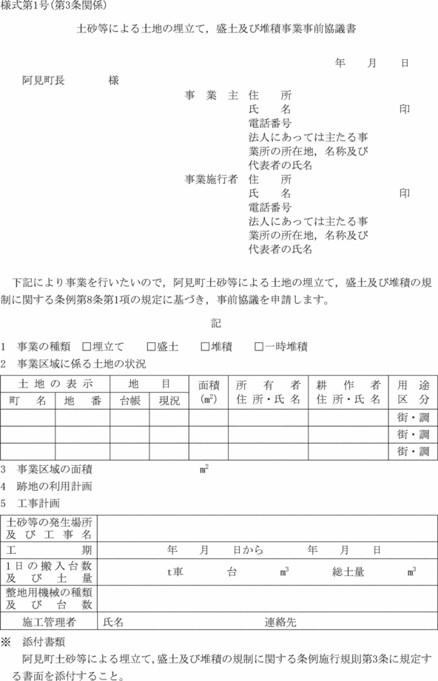
様式第２号（第３条関係）
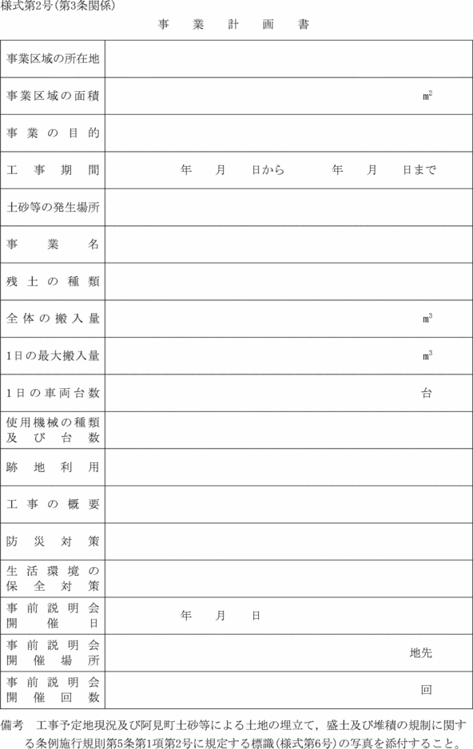
様式第３号（第３条関係）
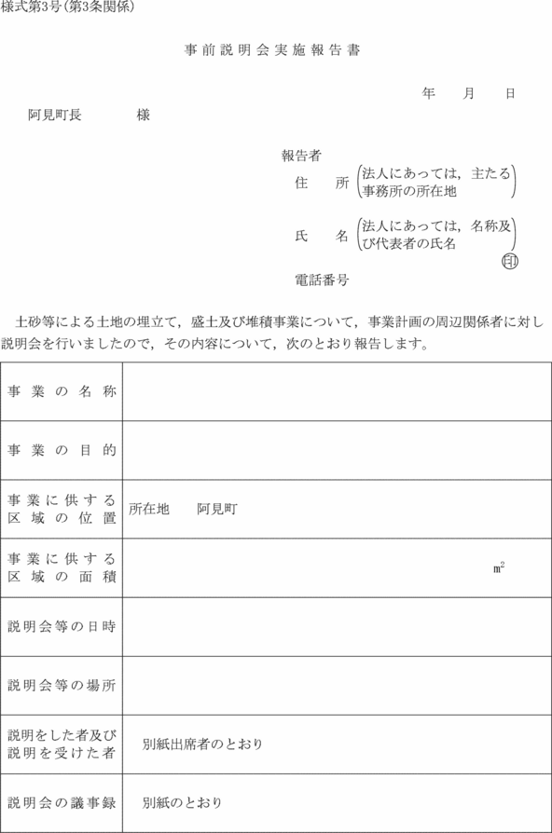
様式第４号（第３条関係）
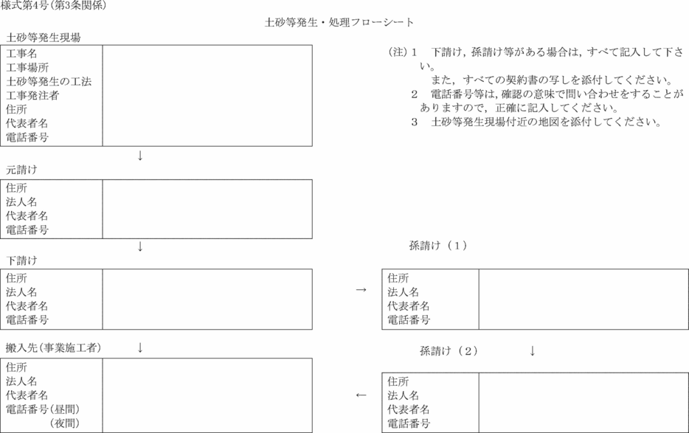
様式第５号（第３条関係）
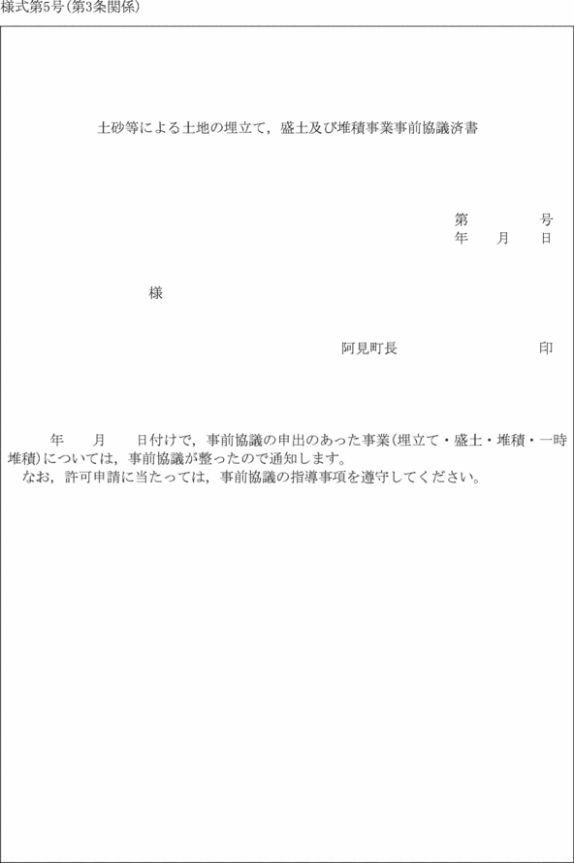
様式第６号（第５条関係）
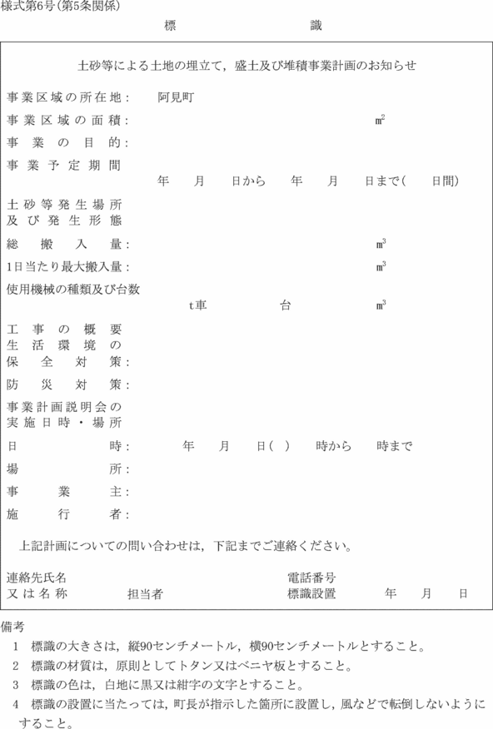
様式第７号（第７条関係）
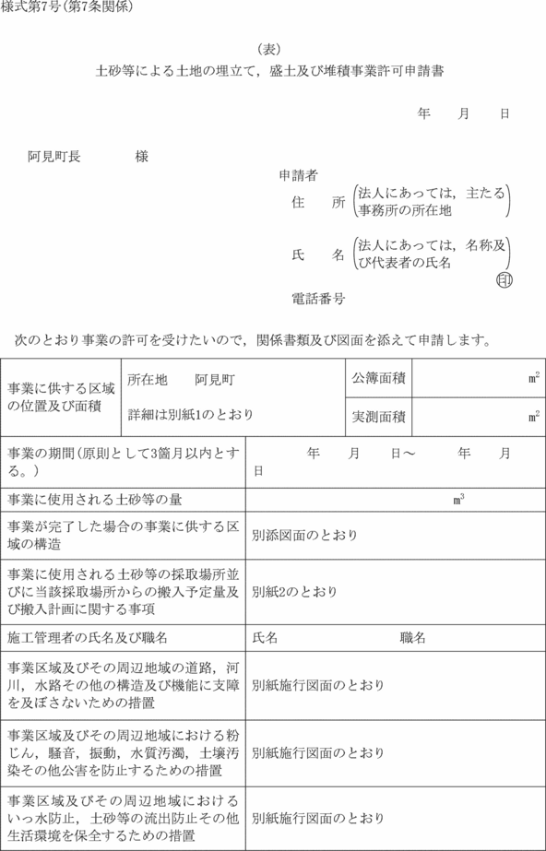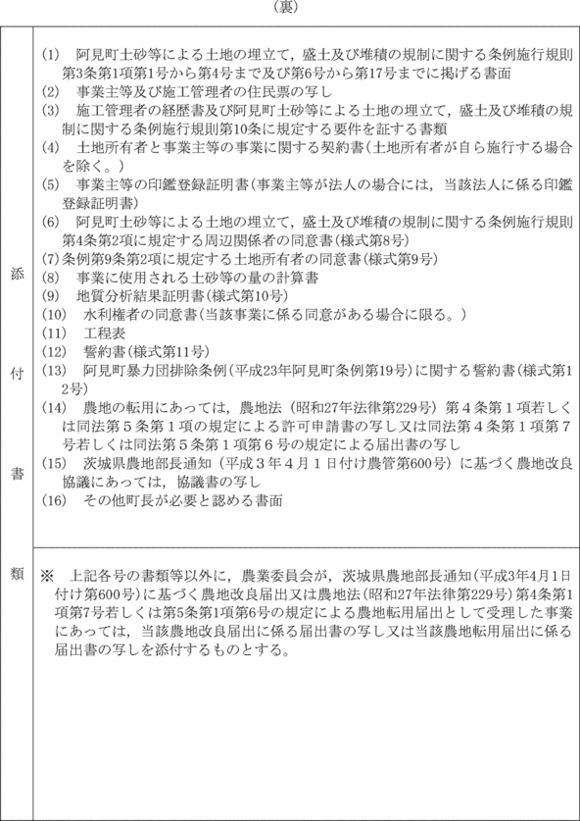
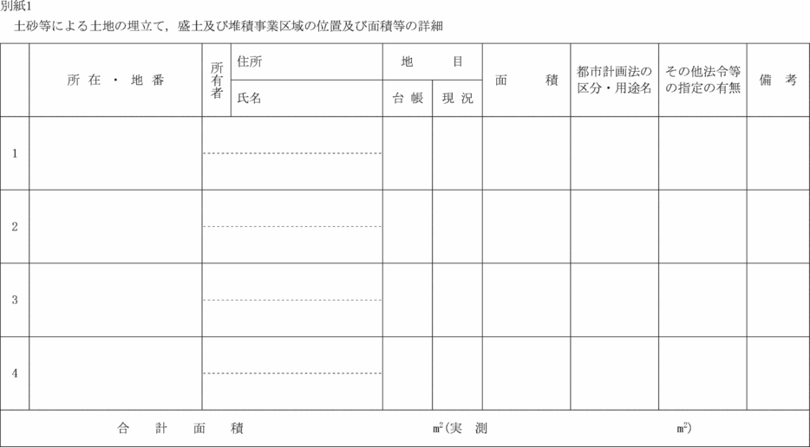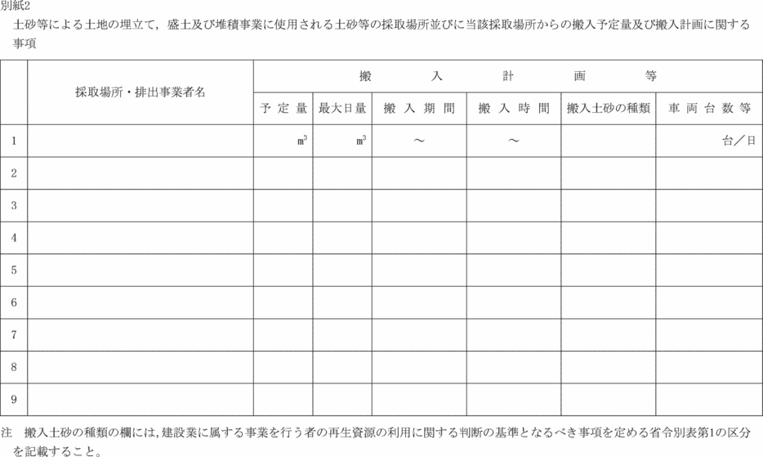
様式第８号（第７条関係）
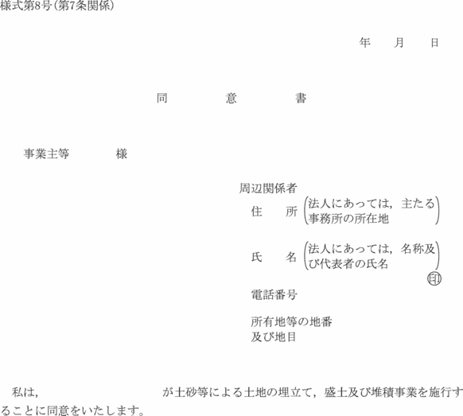
様式第９号（第７条関係）
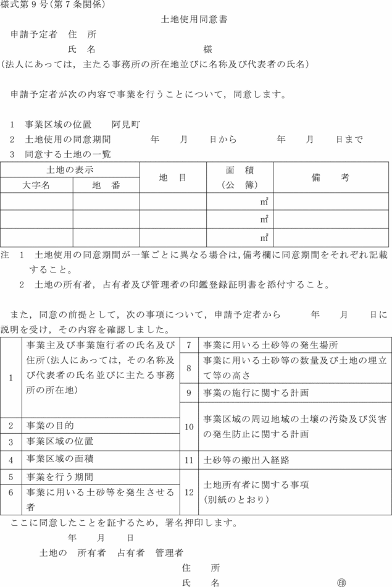
様式第10号（第７条，第14条，第17条関係）
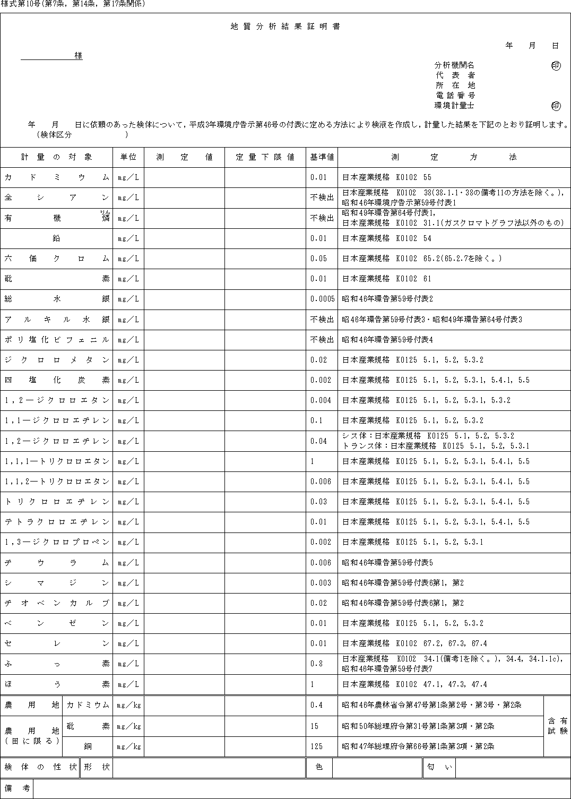
様式第11号（第７条関係）
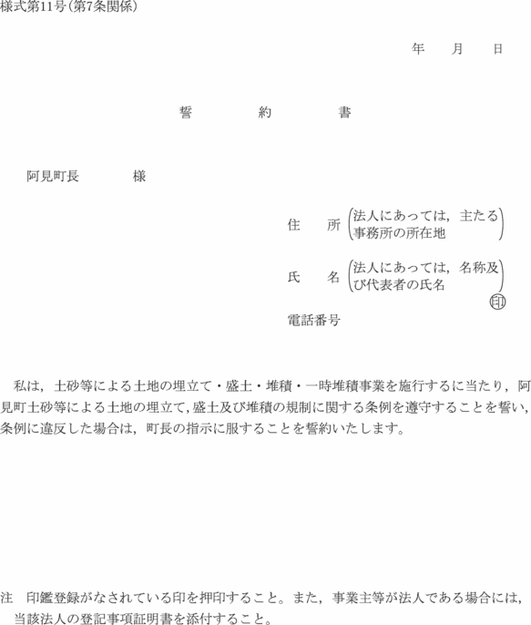
様式第12号（第７条関係）
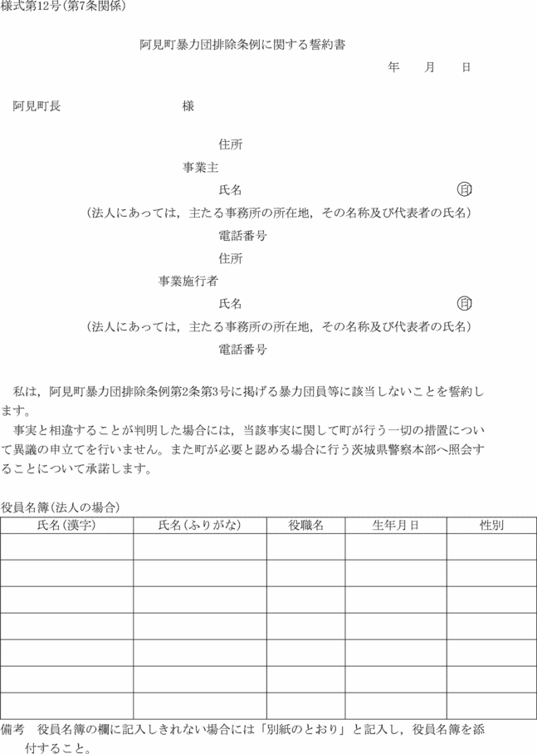
様式第13号（第８条関係）
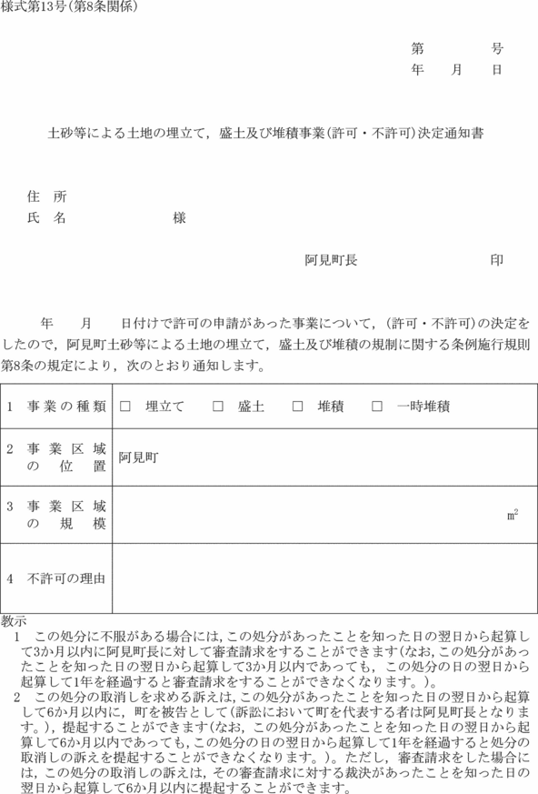
様式第14号（第11条関係）
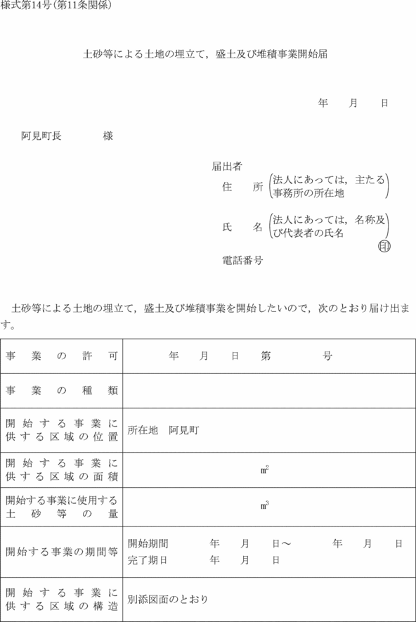
様式第15号（第12条関係）
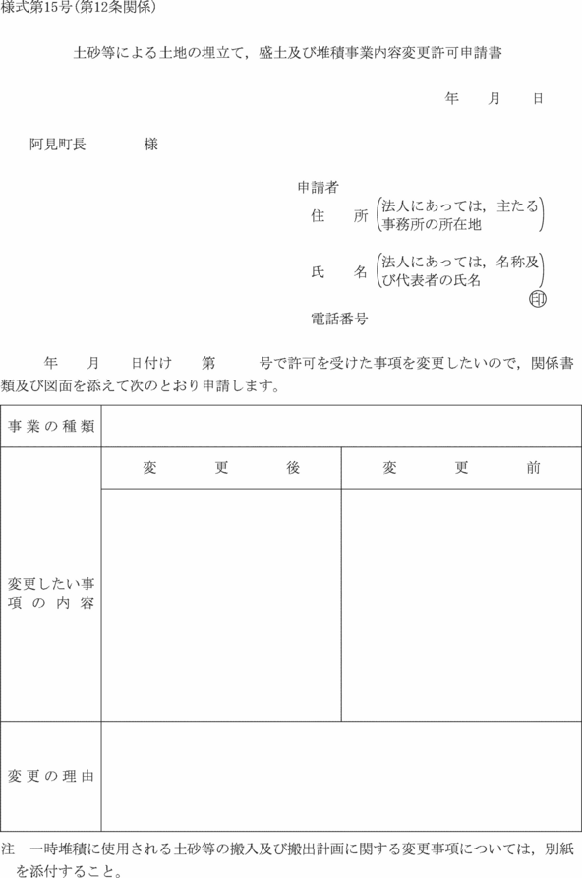
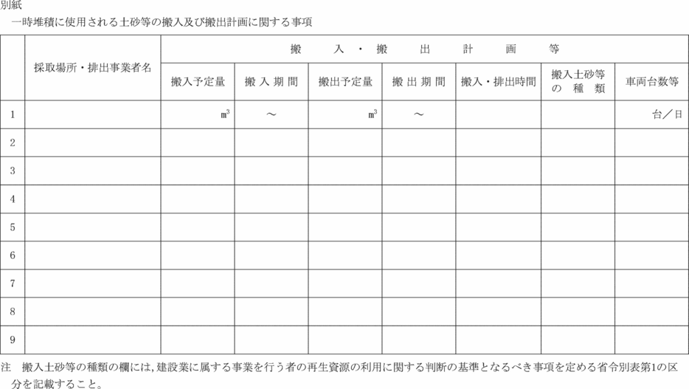
様式第16号（第13条関係）
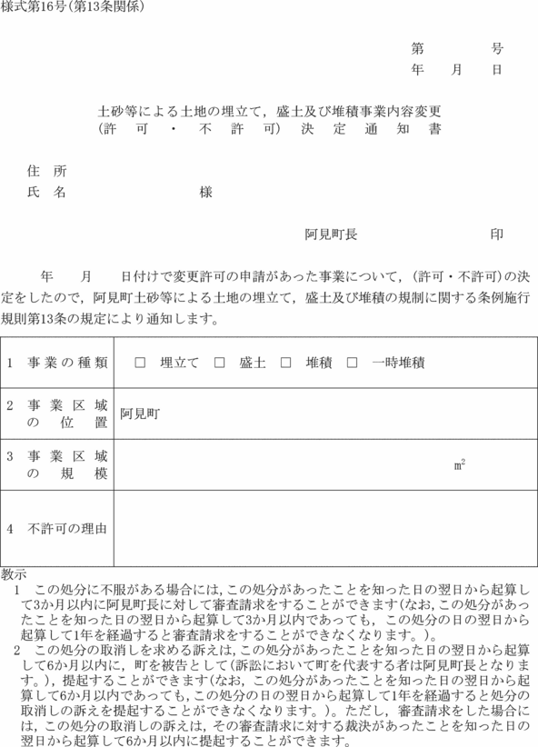
様式第17号（第14条関係）
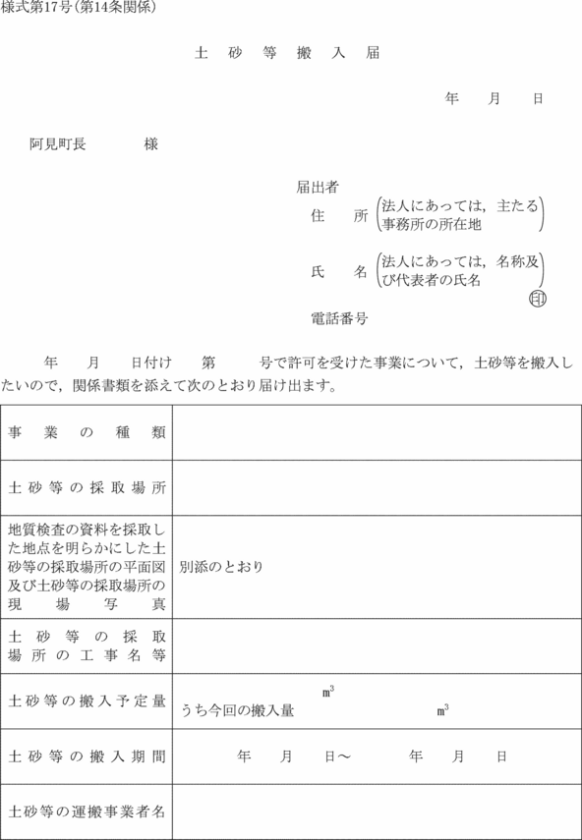
様式第18号（第14条関係）
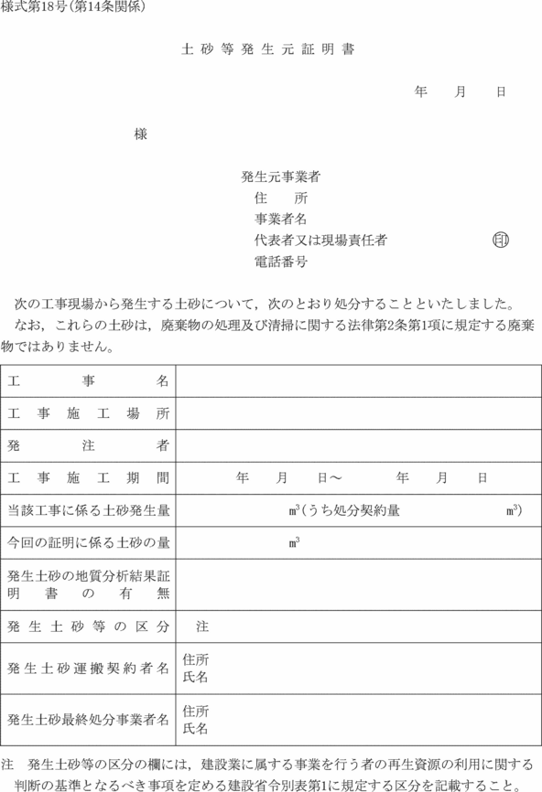
様式第19号（第14条関係）
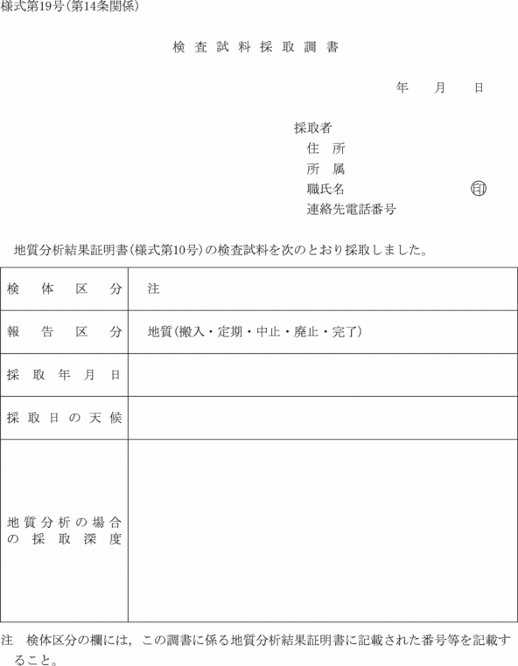
様式第20号（第15条関係）
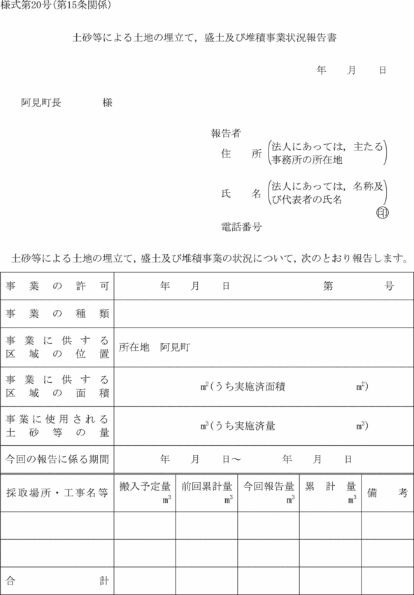
様式第21号（第17条関係）
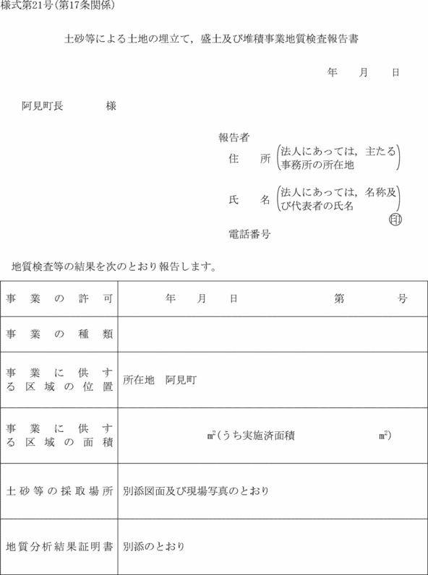
様式第22号（第18条関係）
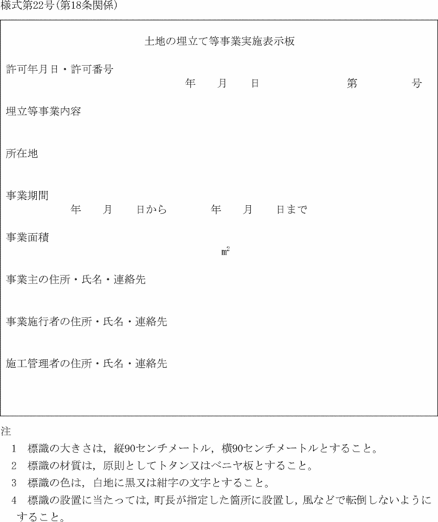
様式第23号（第18条関係）
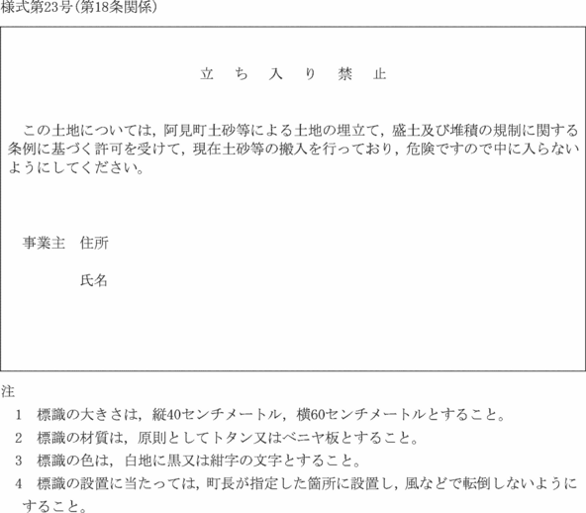
様式第24号（第19条関係）
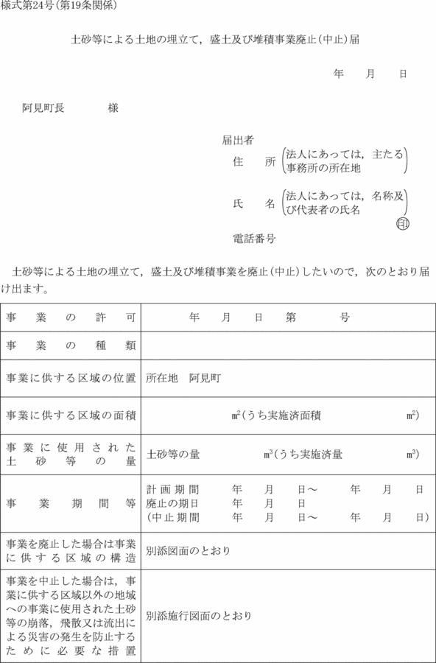
様式第25号（第20条関係）
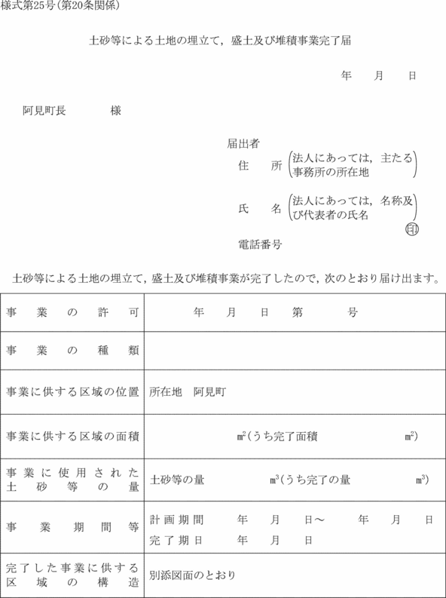
様式第26号（第20条関係）
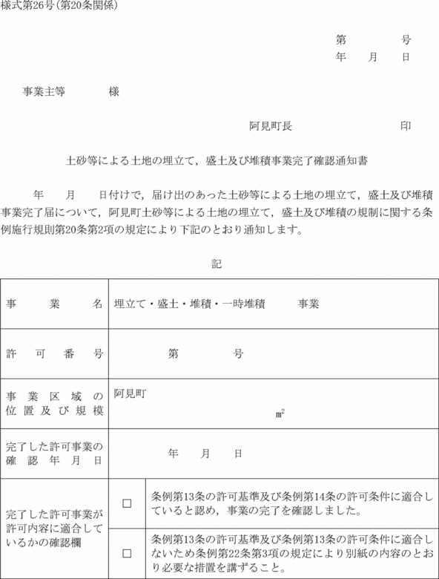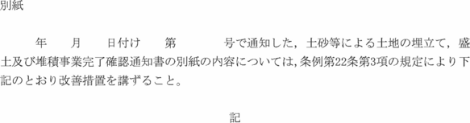
様式第27号（第21条関係）
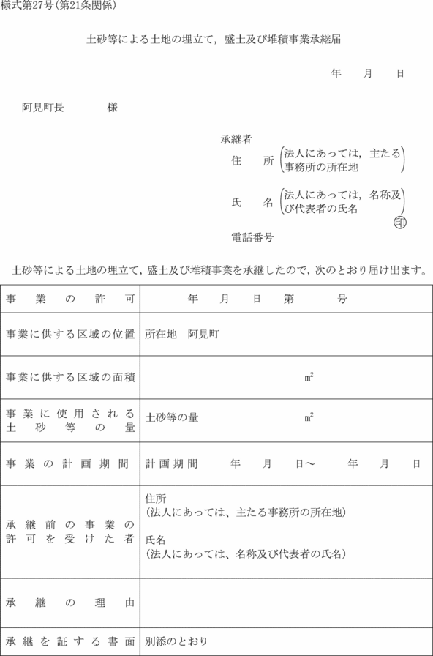
様式第28号（第22条関係）
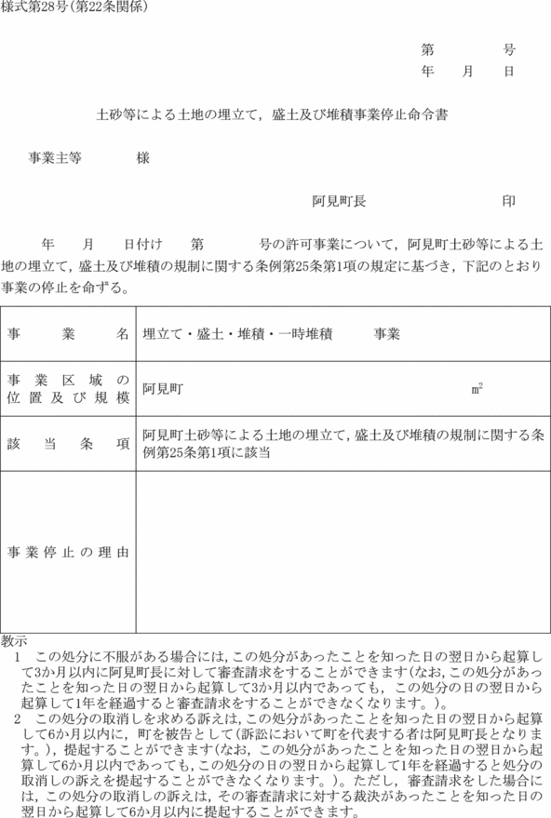
様式第29号（第22条関係）
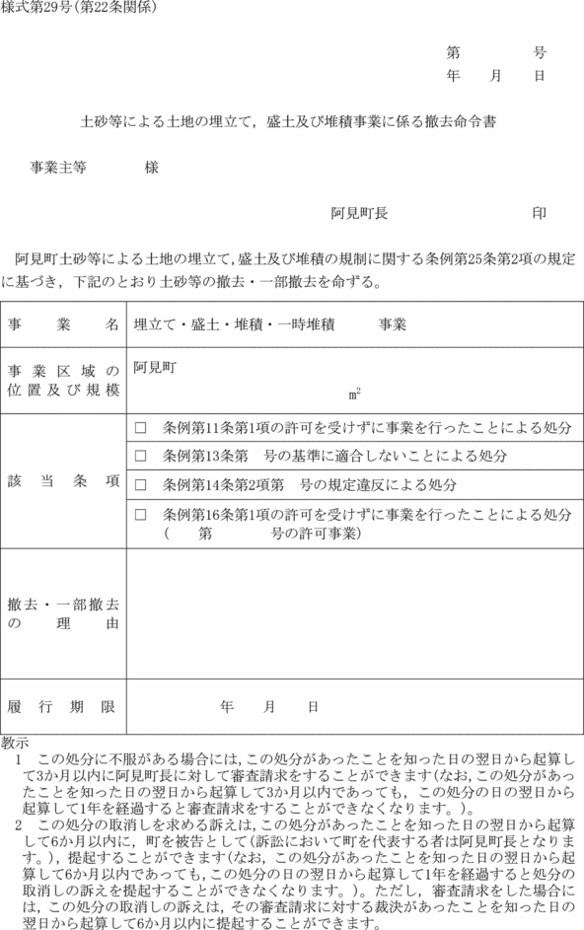
様式第30号（第22条関係）
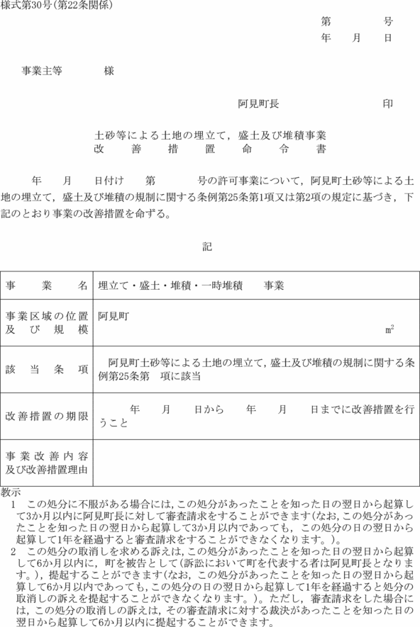
様式第31号（第23条関係）
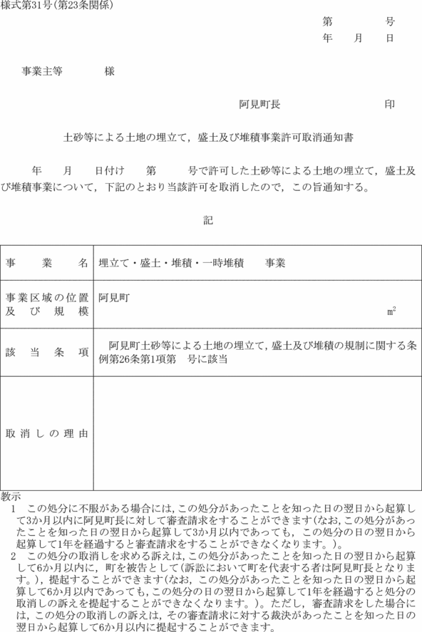
様式第32号（第25条関係）
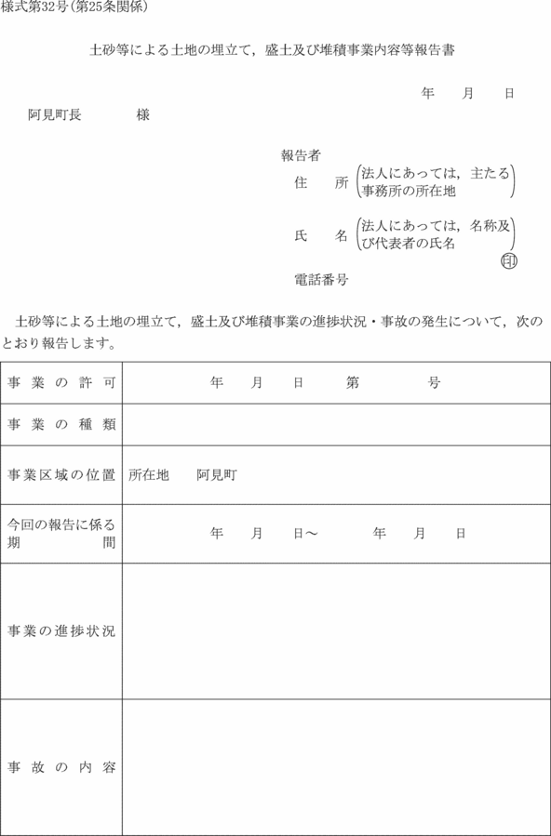
様式第33号（第26条関係）
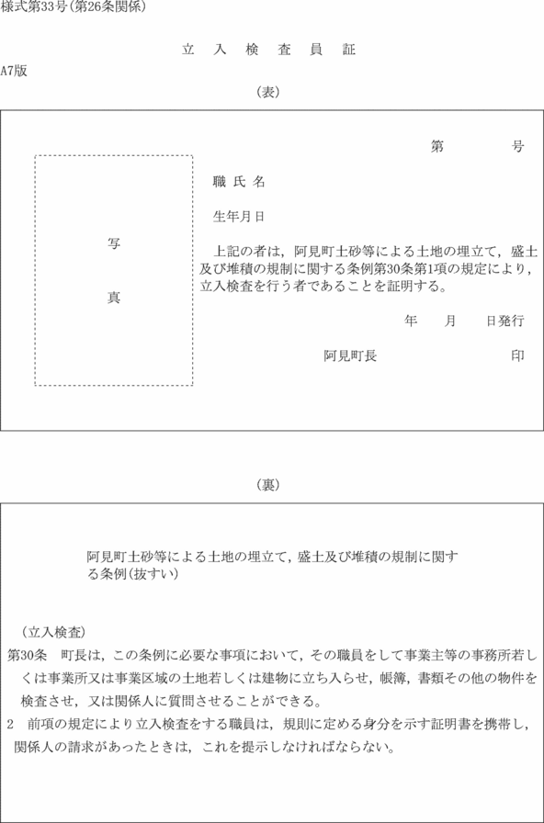
様式第34号（第28条関係）
